武汉理工大学
网络教育学院在线教育系统
评优评先操作指南

朗坤智慧科技股份有限公司
2019年11月

1评优评先使用说明

1.1评优评先业务流程说明
步骤 | 内容介绍
1 | 网院新建评优评先计划
2 | 学生申请
3 | 站点老师审核或代学生申请。
4 | 网院审核。
5 | 网院公示优秀学生

2 学生申请评优评先

如下图中，登录系统。依次点击【我的毕业管理】——【优秀(毕业)学生申请】， 如果满足申请条件（1、优秀学生申请须入学满一年且成绩达标才能申请；2、优秀毕业生申请须第五学期且成绩达标才能申请。）的话，即可申请， 如下图，点击“优秀（毕业）生申请”

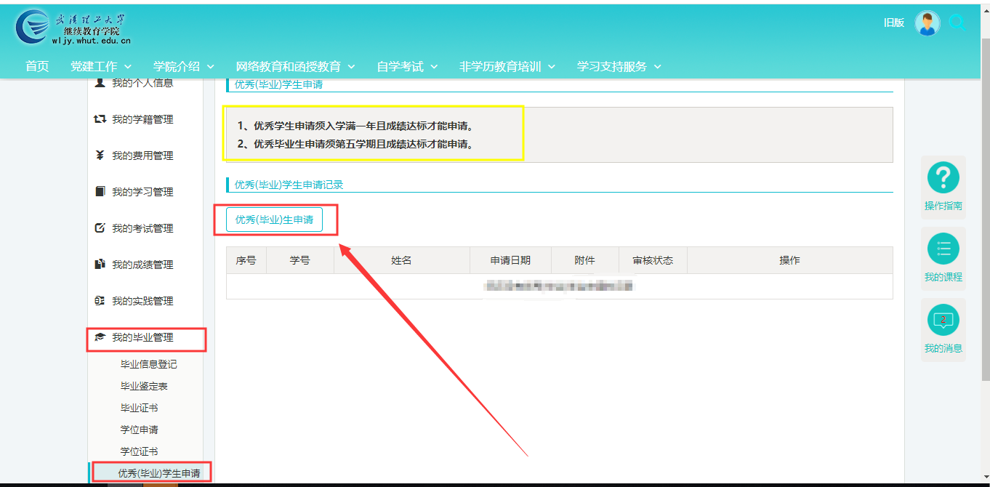

弹出

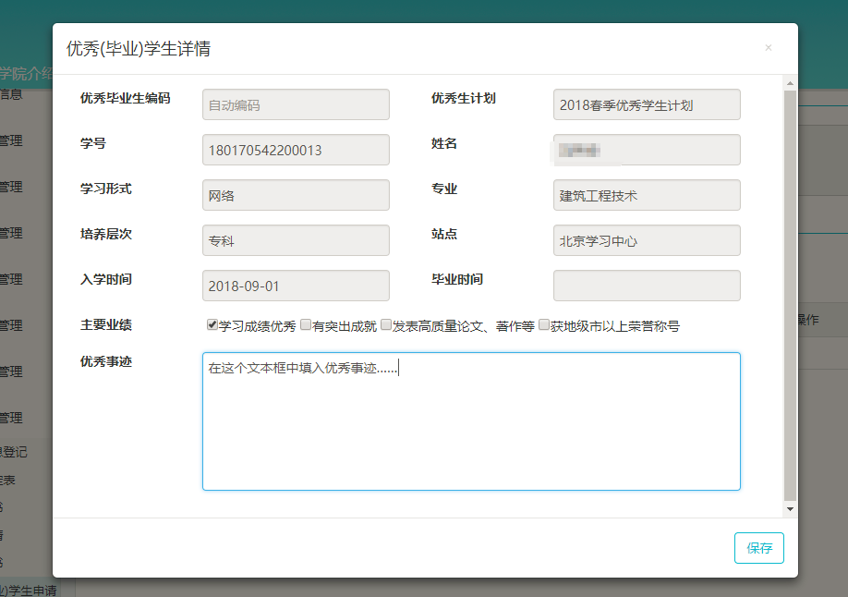

按照系统提示，填写主要业绩、优秀事迹等，然后保存。 会提示，添加申请成功。然后点击“确定”。

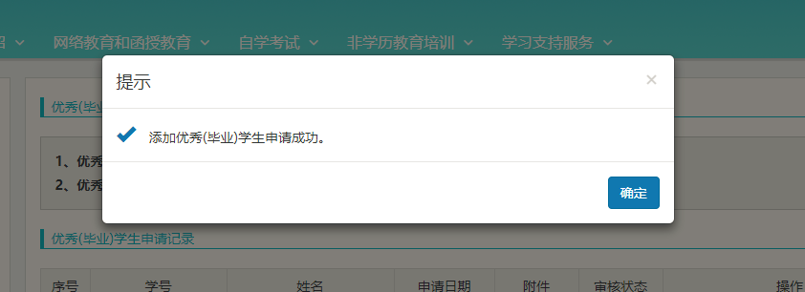

确定之后，审核状态会显示“新建”，学生需要点击“提交”按钮。
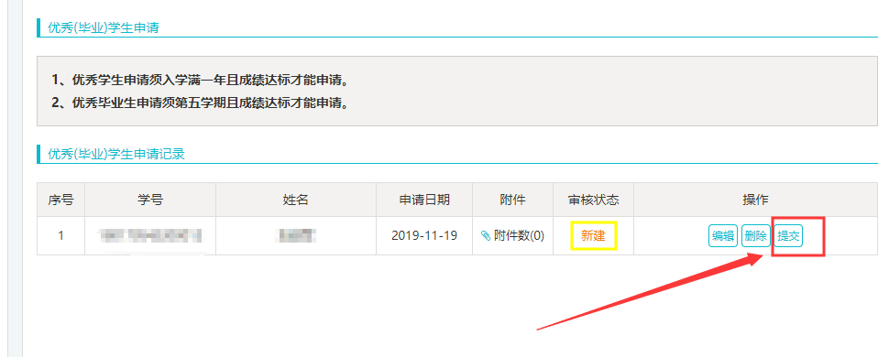

补充：学生需要上传附件的话，在点击“提交”之前，点击 “附件数(*)”左边的回形针按钮 ，如下图所示。

